什么是对象切片（Object Slicing）？游戏中为什么危险？
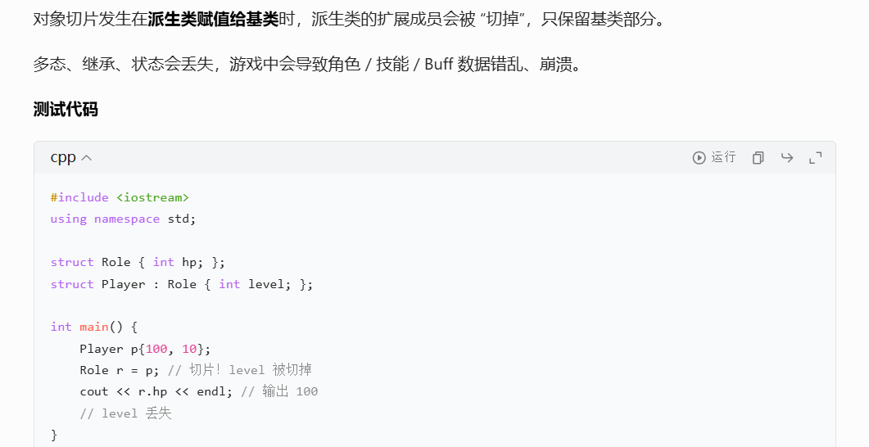

虚函数表（vtable）在内存中如何布局？多态调用原理？
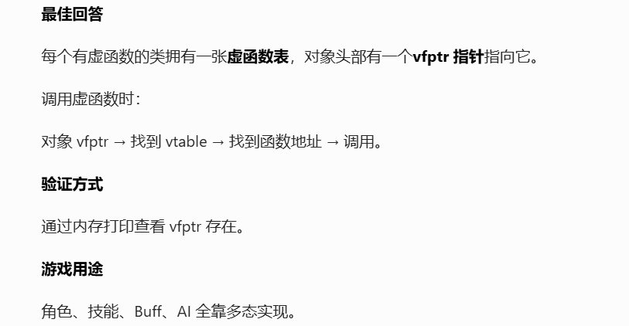

std::atomic 为什么能实现无锁安全？你用过哪些内存序？
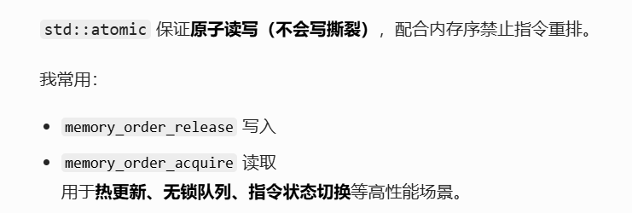
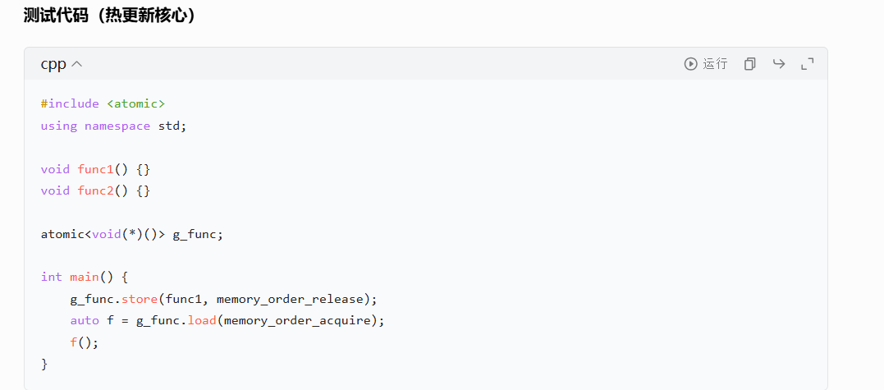

dlopen / dlsym 动态加载 SO 的原理？热更新如何实现？
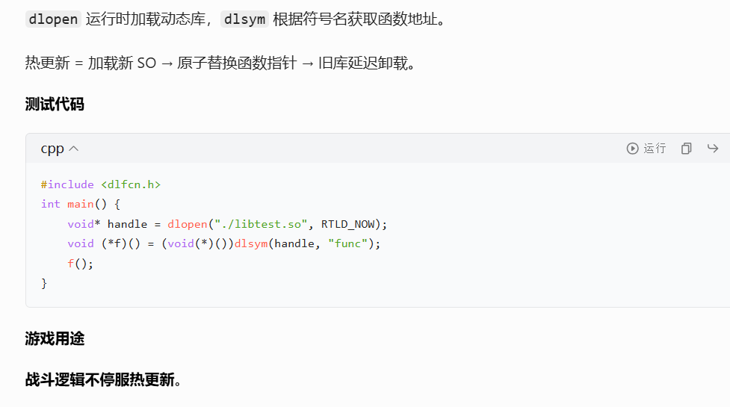

C++ 11–17 中你最依赖的 5 个特性？游戏用途？
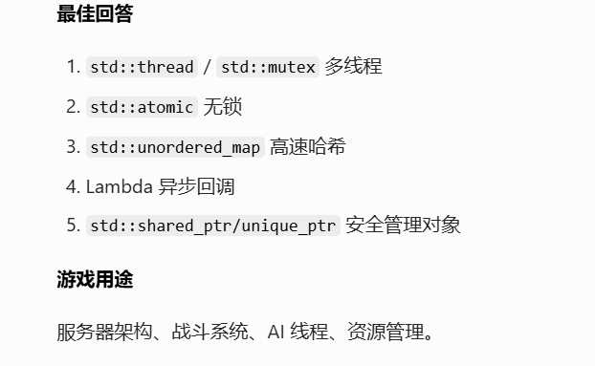

shared_ptr 循环引用是什么？如何解决？
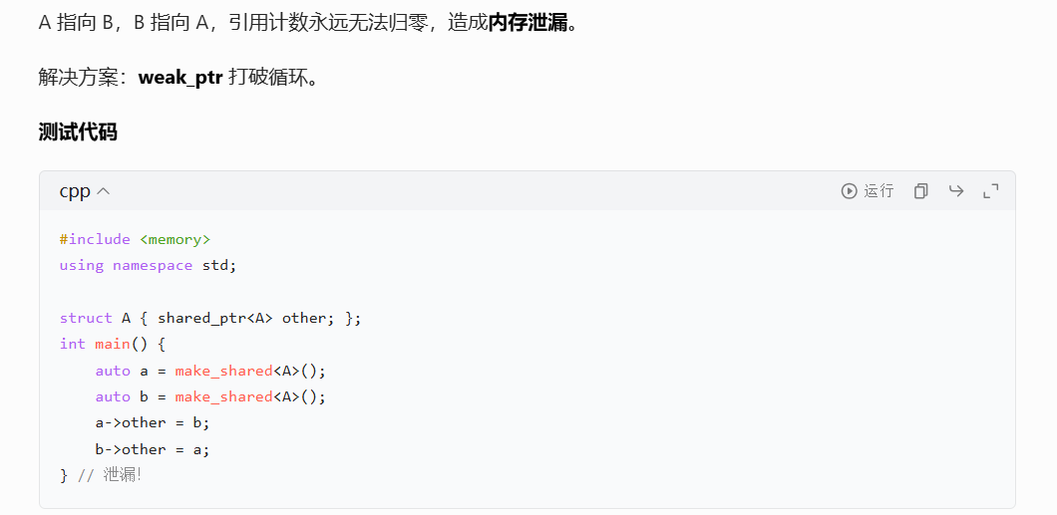
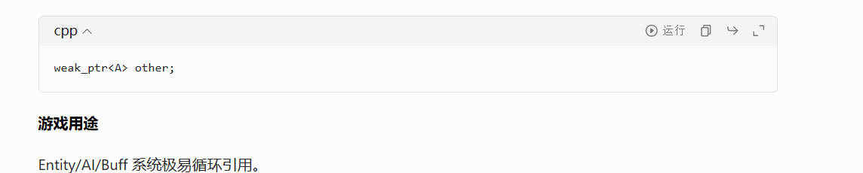

什么是野指针、悬空指针、内存重复释放？
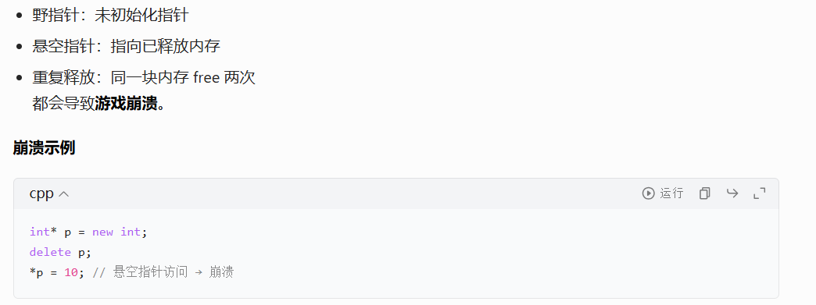

C++ 如何编写高性能、低延迟的代码？
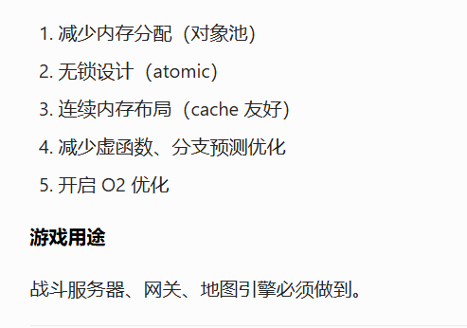

无锁编程是什么
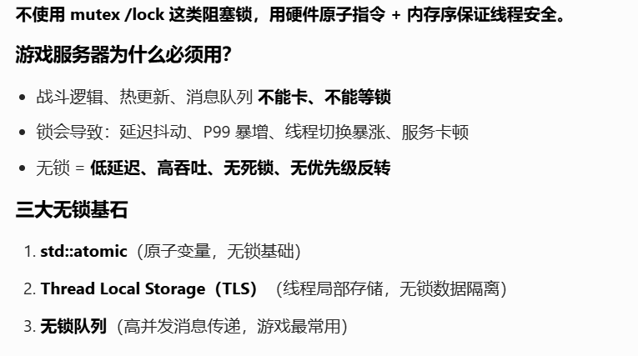

std::atomic 原子类型
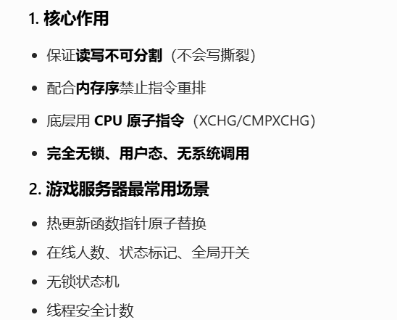
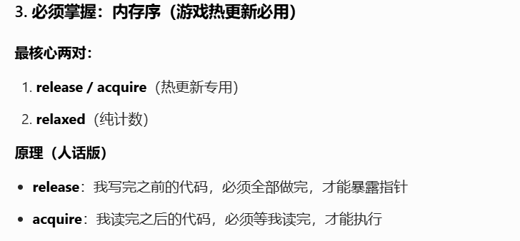

线程局部存储 TLS（Thread Local Storage）
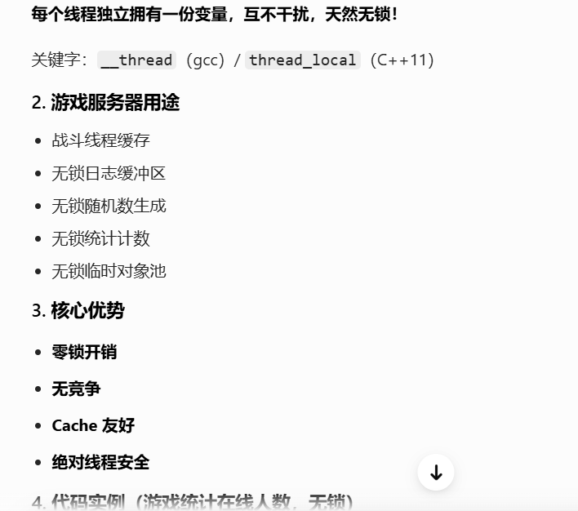
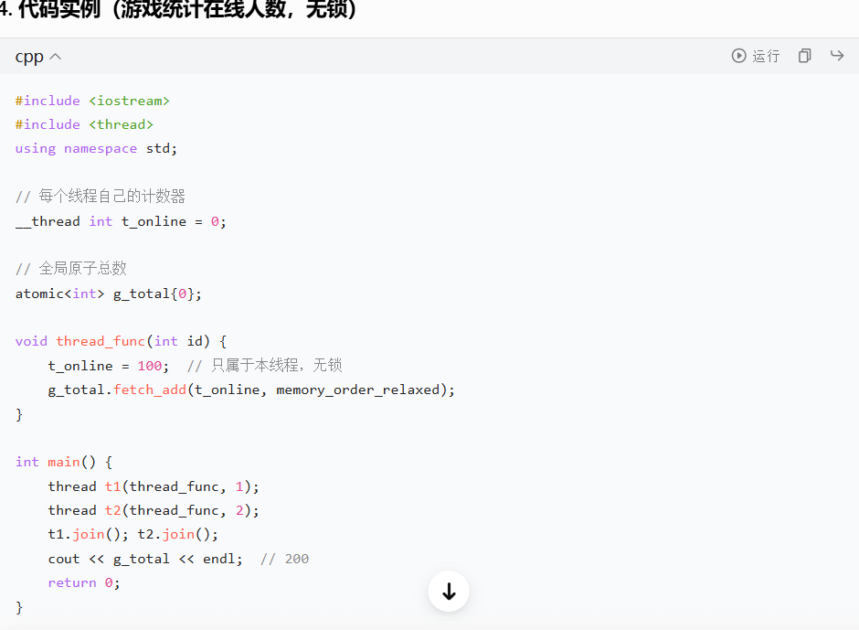
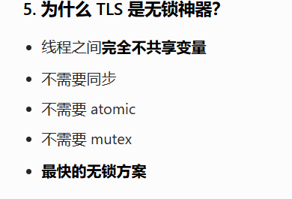

无锁队列
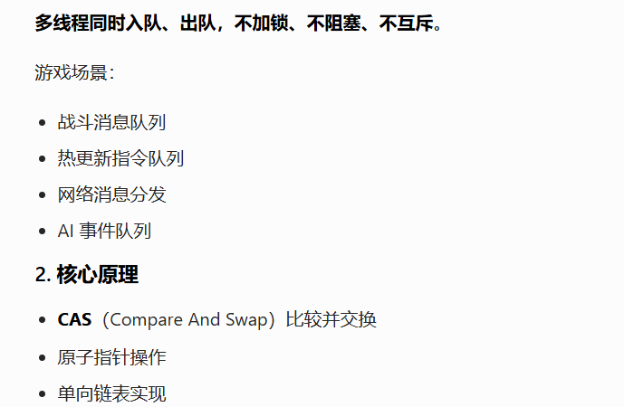

std::atomic，TLS，无锁队列三者的关系
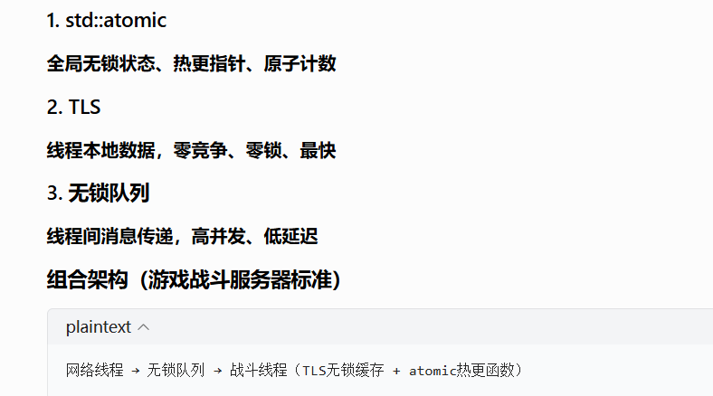
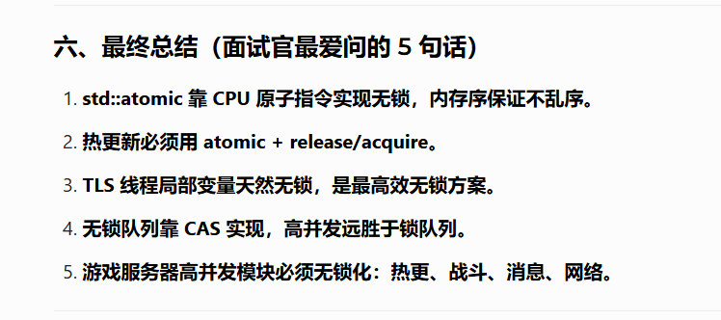

多线程中你如何保证数据安全？不用锁怎么做？
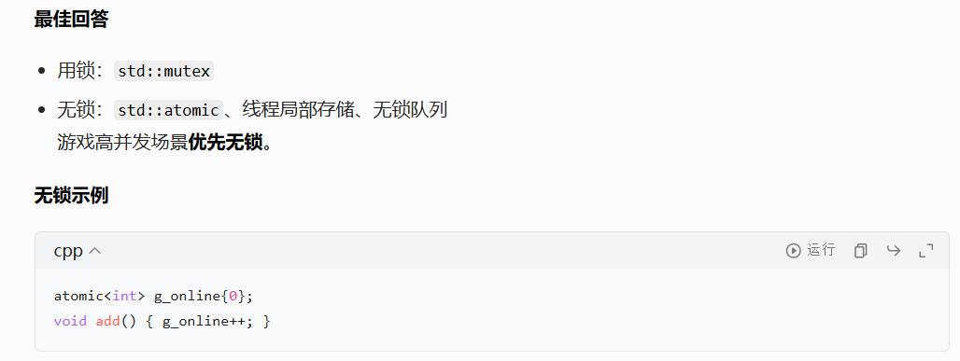

你如何定位 C++ 线上崩溃
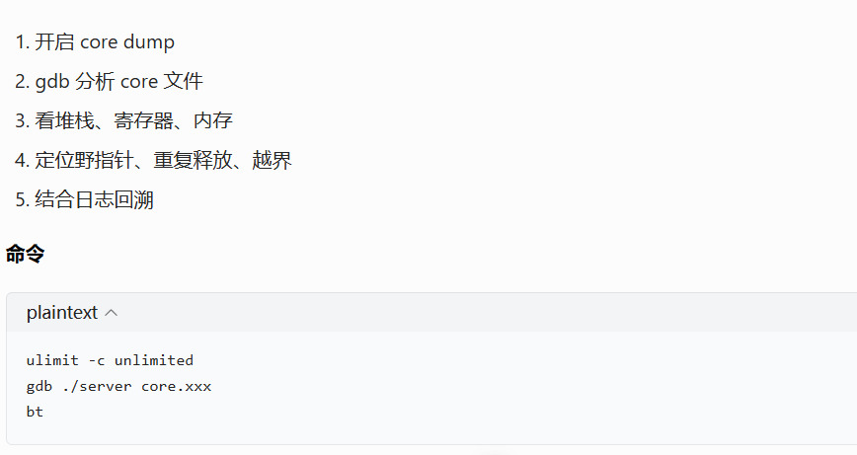

C++ 隐式转换有哪些坑？游戏开发怎么规避？
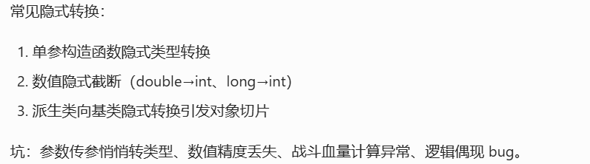
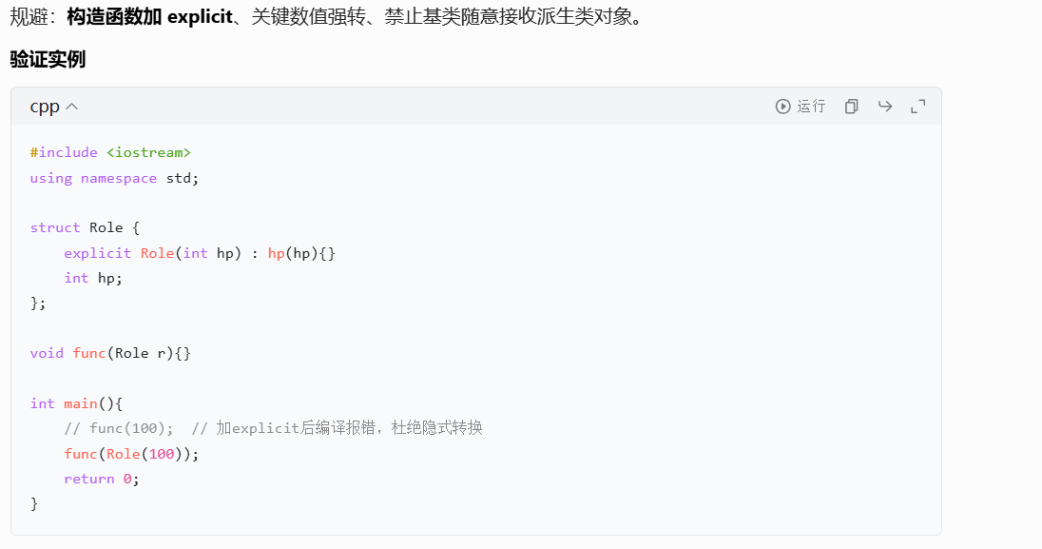

什么是 C++ 值语义、引用语义？游戏对象该用哪种？
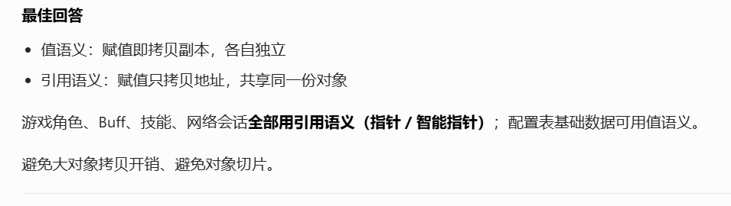

const 三种用法？const 成员函数有什么限制？
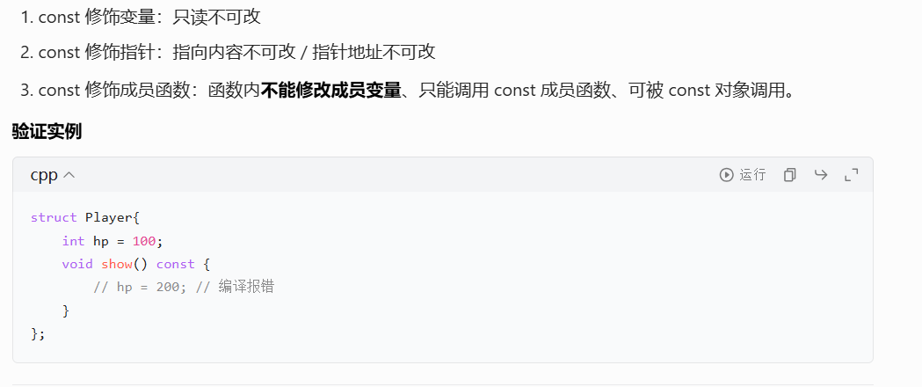

volatile 作用？能保证线程安全吗？游戏什么场景用？
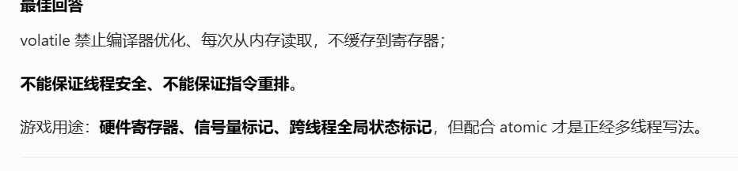

std::atomic 和 mutex 性能差异？各自适用场景？
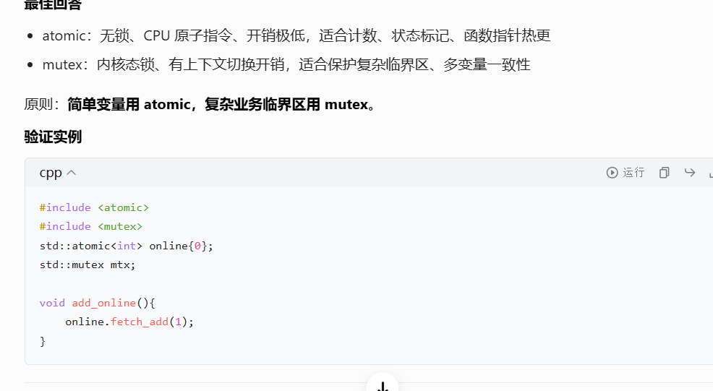

memory_order_release /acquire 底层原理，为什么不能乱序？
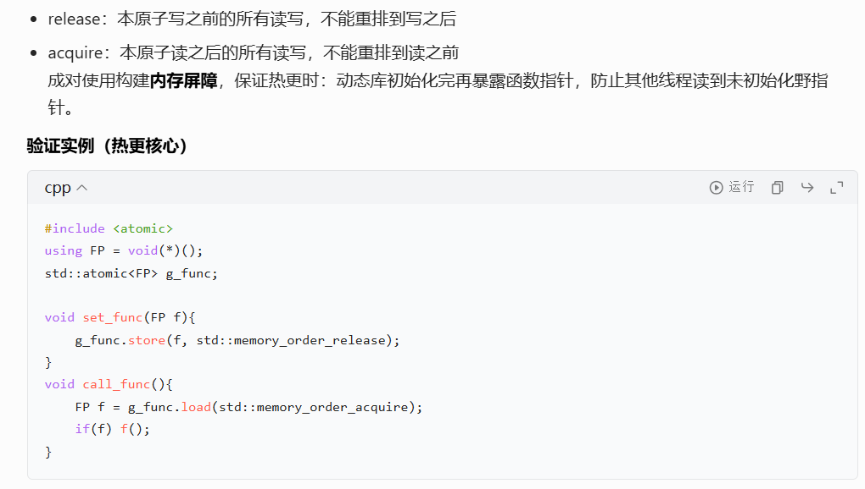

C++ 动态库 dlopen RTLD_NOW / RTLD_LAZY 区别？游戏热更选哪个？
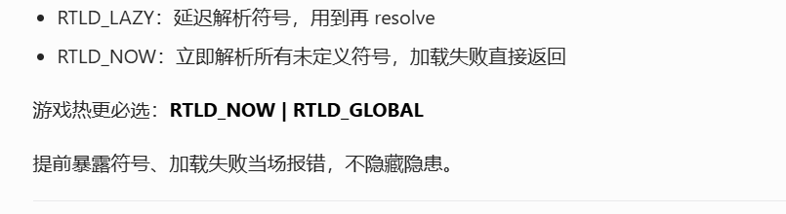

extern "C" 作用？不加会有什么后果？
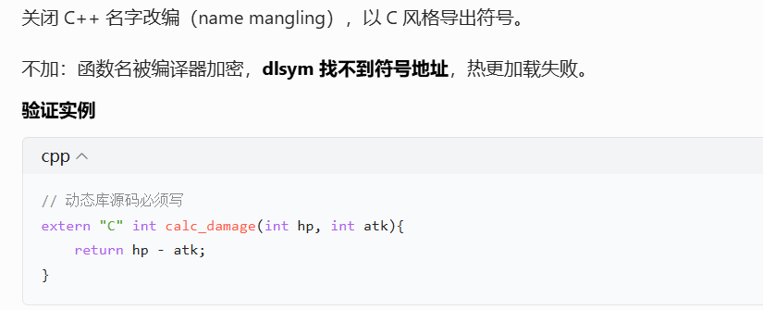

什么是内存对齐？为什么游戏服务器要关注？
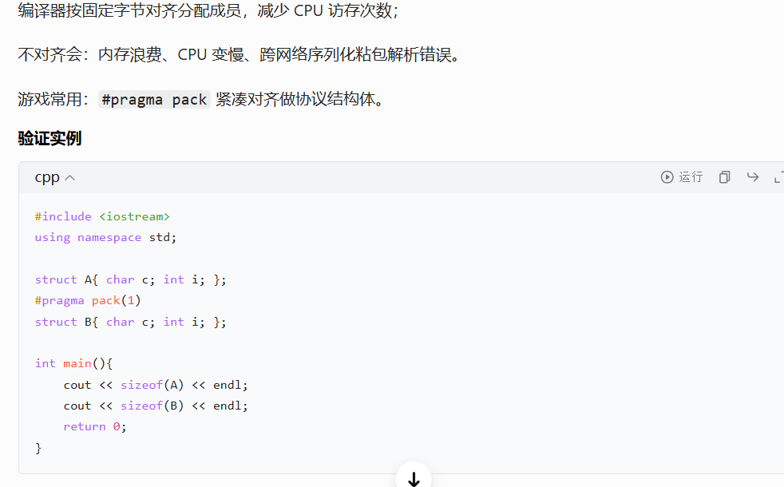

结构体内存布局、空类大小为什么是 1？
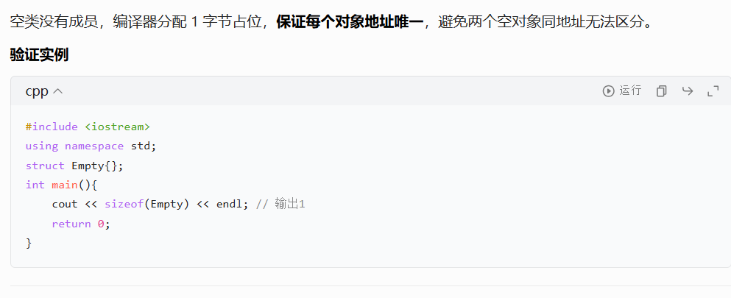

智能指针 shared_ptr 引用计数存在哪里？
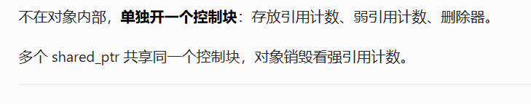

weak_ptr 原理？怎么判断对象是否已销毁？
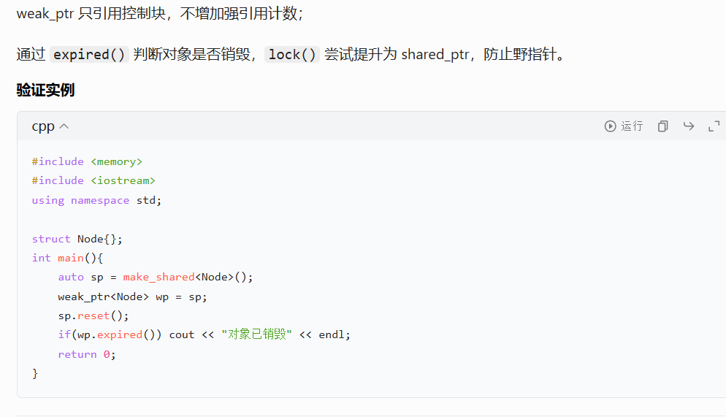

C++ 虚析构函数为什么必须写？不写会发生什么？
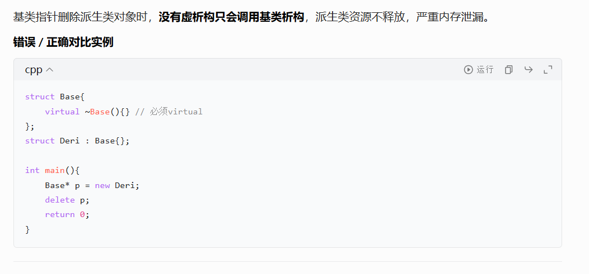

栈溢出常见原因？游戏服务器如何避免？
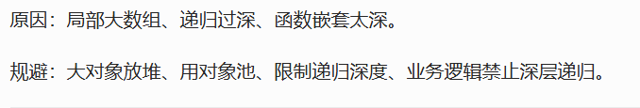

epoll 水平触发 LT 与边缘触发 ET 区别？游戏网络怎么选？
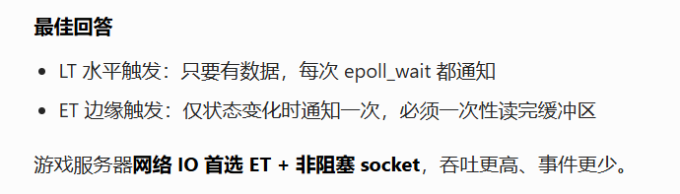

多线程死锁四个必要条件？如何预防？
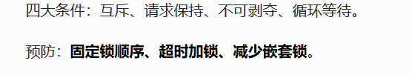

c++ 临时对象产生场景？如何避免多余拷贝？
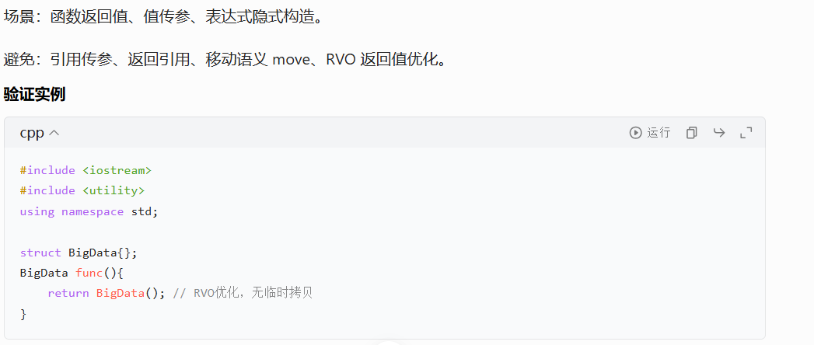

什么是内存泄漏？游戏服线上怎么排查？
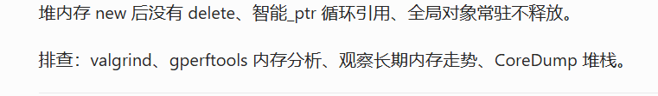

线上 Segment Fault 段错误常见原因？
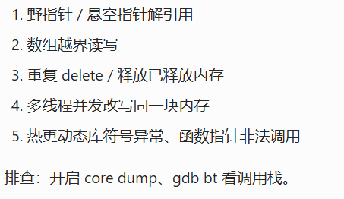

结合你前面做的热更新，说说 C++ 不停服热更完整落地要点？
